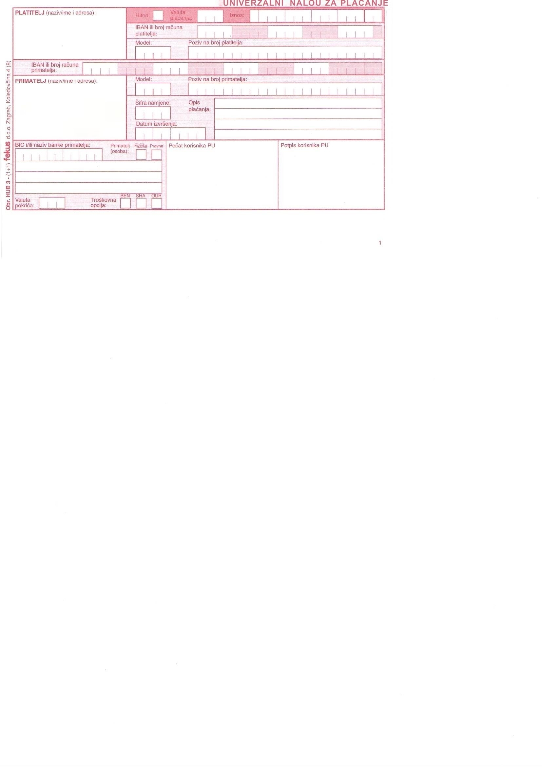
Ime i prezime Adresa
EUR 1 0,00

HR 9723860021552003374

HR 99 OIB
OSNOVNA ŠKOLA KLOŠTAR PODRAVSKI
1. SVIBNJA 50
48 362 KLOŠTAR PODRAVSKI
OIB:45940994122
Izrada duplikata/prijepisa svjedodžbe

